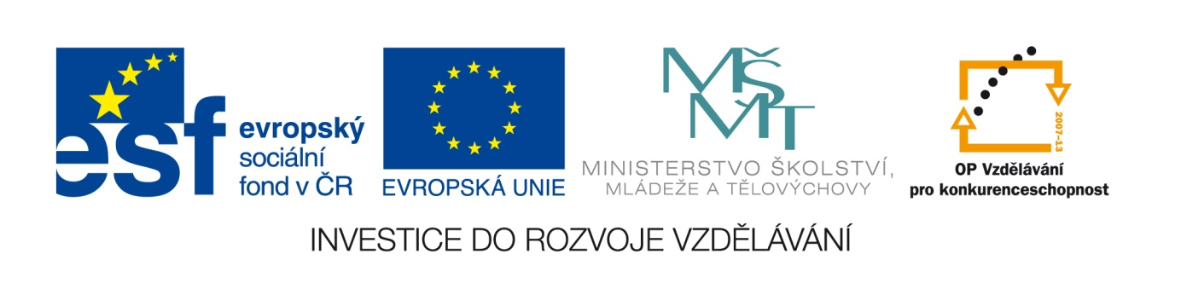

CZ.1.07/1.1.00/56.0706
VÝZVA 56 – ČTENÁŘSKÉ DÍLNY
V rámci Výzvy 56 jsme realizovali také klíčovou aktivitu Čtenářské dílny. Již z názvu vyplývá, že se projekt zaměřoval na podporu čtenářství. Díky projektu byla školní knihovna obohacena o sto titulů kanonické i moderní literatury a o třicet tři kusů audioknih. Čtenářské dílny byly realizovány v jednom šestém a jednom devátém ročníku. Jejich cílem bylo, aby žák četl bez chyb a plynule potichu i hlasitě, uměl vyjádřit vlastní názor z četby, dokázal diskutovat o přečtené ukázce, zvládal reprodukovat příslušný text, tvořil vlastní krátký literární text, vyjadřoval se kultivovaně a vhodnými jazykovými prostředky pro danou komunikační situaci. Především u vyšších ročníků šlo také o zlepšení literárně-společenského povědomí, osvojení si představy o literárně-historickém kontextu, pochopení proměny poetiky dějinných epoch a respektování společenské funkce literatury.
Učitelé měli možnost si vyzkoušet zajímavé metody, jako např. myšlenkové mapy – použité v úvodu hodiny při odhadování zaměření dané dílny, nebo na konci jako prostředek shrnutí získaných informací z četby. Grafické organizéry – používání grafických značek, které účelně vystihují podstatu sdělení. Brainstorming – tato metoda je dobře využitelná ve fázi evokace, ale i reflexe. Cesta hrdiny – žáci graficky zaznamenávali putování hlavní postavy a sledovali tak její vývoj a cestu. Tabulka postav – kam žáci zaznamenávali charakteristiku postav a zároveň se tím učili přemýšlet o postavách, jejich vlastnostech a chování. Podvojný deník – metoda využitelná ve fázi evokace i uvědomění, může sloužit i ke konfrontaci textů. Oba vyučující hodnotí dílny pozitivně a hodlají v nich po drobných organizačních úpravách pokračovat.

